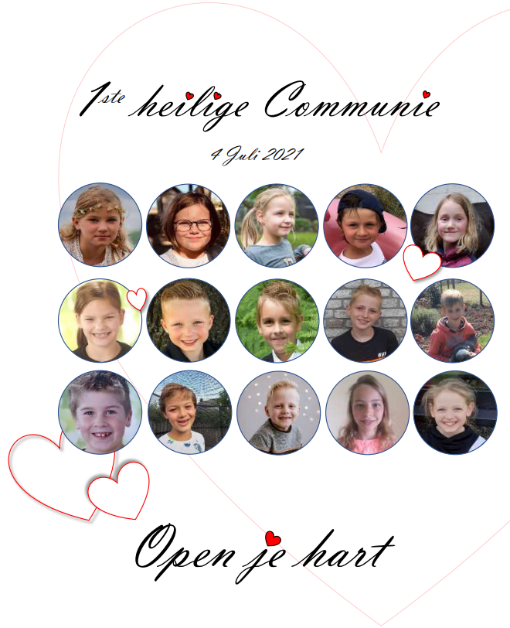
Kern O.L. Vrouw van Bijstand
Baarle Nassau

Welkom op de 1ste heilige Communie van:

Sophie Antens  Tim de Bont  Femke van de Heijning  Nick Hermans  Youp Jansen | Thijmen van de Klundert  Vera Kramer  Charlotte Oosterbeek  Janne Schellekens  Rick Schot | Ashley Spierenburg  Stef van Tilburg  Sem Tuijtelaars  Manon Vriens  Sam Wildhagen

Voorgangers:
Pastoor Jos Demmers
Pastoraal werkster Pauline Vermeulen – Dekker

Openingsriten
Allen gaan staan.
Voorgangers en communicanten komen in processie binnen.
Zij betreden het priesterkoor.

Openingslied ♫ Breng ons samen (Sela) ♫
U roept ons samen als kerk van de Heer,
verbonden met U en elkaar.
Wij brengen U lof, geven U alle eer:
eendrachtig, veelstemmig en dankbaar.
Jezus is Gastheer en nodigt ons uit:
waar Jezus woont voelt de liefde zich thuis!
Jaag naar de liefde, de vrucht van de Geest
die alles gelooft en verdraagt.
Streef naar de gaven die God aan ons geeft:
veelkleurig, verschillend en dienstbaar.
Eenheid en waarheid ontmoeten elkaar:
liefde brengt samen, verbindt en aanvaardt.
Breng ons samen, één in uw naam.
Ieder is welkom hier binnen te gaan.
Samen, één door de Geest;
verbonden in liefde, die U aan ons geeft.
U roept ons samen voor Woord en gebed,
als deel van uw kerk wereldwijd.
Wij bidden om vrede, verzoening en recht;
gebruiken met vreugde de maaltijd.
Wij breken het brood en verstaan het geheim,
om samen uw kerk en van Christus te zijn.
Wij belijden één geloof en één Heer;
zijn geroepen tot één hoop, tot uw eer.
Heer, geef vrede die ons samenbindt.
Vader, maak ons één!

Kruisteken en begroeting
Met het maken van het kruisteken laten wij zien dat we ons beschermd weten door de Drie-ene God: God de Vader, God de Zoon en de Heilige Geest.
Pr.: In de Naam van de Vader+, de Zoon en de Heilige Geest.
Allen: Amen
Pr.: De genade van onze Heer Jezus Christus,
de liefde van God, en de gemeenschap van de Heilige Geest
zij met u allen.
Allen: En met uw geest.

Openingsgedachte
Vera: Toen ik vanmorgen vroeg mijn ogen open deed,
was het nog stil buiten.
Weet je waarom ik zo vroeg wakker was?
Omdat we feest hebben, we mogen voor het eerst de heilige Communie ontvangen.
Sem: In de kerk zitten onze papa’s, mama’s, broertjes en zusjes.
Via de livestream kijken andere familieleden met ons mee.
Zo zijn ze toch bij ons en vieren ze samen met ons mee.
Vera: Samen staan we hier, samen zijn we sterk.
Samen gaan we voor de eerste keer aan tafel met Jezus.
Het is vandaag een belangrijke dag voor ons,
want straks delen we samen het brood van Jezus.
Sem: Het is voor de allereerste keer.
We horen er dan helemaal bij, net als de andere mensen.
Tegen iedereen die hier in de kerk is zeggen wij daarom:
Wij zijn hier allemaal samen
en ons hart staat open voor Jezus!

Gebed om vergeving
Wij vragen God om vergeving voor onze zonden (die eigenschappen waarin we tekortschieten en waarmee we aan een ander mens en God onrecht doen) zodat wij Hem met een zuiver hart kunnen danken voor deze viering.
Pr.: Laten we aan het begin van deze viering ons hart tot God keren en vol vertrouwen onze schuld belijden en God en elkaar om vergeving vragen.
Pr.: Heer, U bent onze Vader
en verlangt van ons dat wij goed leven,
ontferm U over ons.
Allen: Heer, ontferm U over ons.
Pr.: Christus, U kent ons allemaal bij onze naam
en niemand sluit U uit van uw liefde,
ontferm U over ons.
Allen: Christus, ontferm U over ons.
Pr.: Heer, U wilt ons vergeven als wij spijt hebben,
ontferm U over ons.
Allen: Heer, ontferm U over ons.
Pr.: Moge de almachtige God zich over ons ontfermen,
onze zonden vergeven en ons geleiden tot het eeuwig leven.
Allen: Amen

Gloria-lied ♫ Glorie aan God ♫
Dit is het lied om God lof toe te zingen voor alles wat Hij voor ons doet en aan ons geeft.
Glorie aan God. -4x-
Lof zij de Heer,
Hem komt toe alle eer.
Hij’s het Lam dat regeert
tot in eeuwigheid.
Zijn woord is macht,
heeft ons vrijheid gebracht.
Wij aanbidden,
wij knielen voor Jezus.
Groot is zijn troon,
eeuwig zijn kroon.
Overwinnaar zal Hij zijn,
over zonde, dood en pijn.
Heel het rijk der duisternis,
weet wie Jezus Christus is:
Hij is de hoogste Heer!
Glorie aan God. -4x-

Kondigt het aan,
door de kracht van zijn naam:
Heel de aard’ wordt vervuld
van zijn glorie!
Satan, hij beeft,
want hij weet: Jezus leeft!
Hij’s verslagen,
het Lam troont voor eeuwig!
Jezus is Heer, Redder en Heer!
Overwinnaar zal Hij zijn,
over zonde, dood en pijn.
Heel het rijk der duisternis,
weet wie Jezus Christus is:
Hij is de hoogste Heer!
Glorie aan God. -4x-

Heersen met Hem
op de troon en zijn stem,
spreekt van liefde,
vervult ons met glorie.
Heilig en vrij alle tranen voorbij.
Eeuwig vreugde voor God,
lof, aanbidding:
waardig het Lam, waardig het Lam!
Overwinnaar zal Hij zijn,
over zonde, dood en pijn.
Heel het rijk der duisternis,
weet wie Jezus Christus is:
Hij is de hoogste Heer!
Glorie aan God. -4x-

Collectagebed (Openingsgebed)
Pr.: God, onze Vader,
wij danken U voor Jezus, uw Zoon
die bij ons wil zijn, heel in het bijzonder in het heilig Brood dat wij vandaag mogen ontvangen.
Wij vragen U ons te zegenen met uw vriendschap.
Dat vragen wij U door Jezus,
die leeft in de eeuwen der eeuwen..
Allen: Amen

Liturgie van het Woord
Zo dadelijk gaan wij luisteren naar het Evangelie: de Blijde Boodschap van Jezus. Wij zijn blij en dankbaar dat Jezus tot ons spreekt in het verhaal uit de bijlbel.

Lied voor het evangelie ♫ Ja is ja, nee is nee ♫
Ja is ja, nee is nee.
Beloof is beloofd:
Jezus wil je helpen
als jij in Hem gelooft.
Hij is een God van liefde,
Hij houdt heel veel van jou.
Hij zal je nooit verlaten
want Hij is altijd trouw.
Ja is ja, nee is nee.
Beloof is beloofd:
Jezus wil je helpen
als jij in Hem gelooft.
Ook wij moeten dit leren
om altijd trouw te zijn,
en doen wat wij beloven;
dat geldt voor groot en klein.

Ja is ja, nee is nee.
Beloof is beloofd:
Jezus wil je helpen
als jij in Hem gelooft.

Evangelie (Johannes, 15, 7-11)
Allen gaan staan.
Pr.: De Heer zij met U.
Allen: En met uw geest.
Pr.: Lezing uit het heilig Evangelie volgens Johannes.
Allen: Lof zij U, Christus.
Pr.: Op een dag zie Jezus tegen zijn leerlingen: “Als jullie met Mij verbonden blijven, en mijn woorden in jullie blijven, dan mag je vragen wat jullie willen en je zult het krijgen. Dat jullie rijke vruchten dragen, daardoor wordt mijn Vader verheerlijkt. Zo worden jullie mijn leerlingen. Zoals de Vader van Mij heeft gehouden, zo heb ik van jullie gehouden. Blijven jullie dan altijd bij Mij in die liefde. Als jullie je houden aan mijn geboden, blijven jullie met Mij verbonden in die liefde. Zo blijf Ik in de liefde verbonden met de Vader. Want ik heb Me gehouden aan zijn geboden. Dit zeg ik jullie, zodat jullie altijd je vreugde vinden in Mij, en jullie helemaal vol vreugde mogen worden.”
Woord van de Heer.
Allen: Wij danken God.

Overweging
Uitleg van het evangelie.

Geloofsbelijdenis
Allen gaan staan.
Allen: Ik geloof in God, de almachtige Vader, Schepper van hemel en aarde.
En in Jezus Christus, zijn enige Zoon, onze Heer,
die ontvangen is van de heilige Geest,
geboren uit de maagd Maria,
die geleden heeft onder Pontius Pilatus,
is gekruisigd, gestorven en begraven,
die nedergedaald is ter helle,
de derde dag verrezen uit de doden,
die opgestegen is ten hemel,
zit aan de rechterhand van God, de almachtige Vader,
vandaar zal Hij komen oordelen
de levenden en de doden.
Ik geloof in de heilige Geest;
de heilige katholieke kerk,
de gemeenschap van de heiligen;
de vergeving van de zonden;
de verrijzenis van het lichaam;
en het eeuwig leven. Amen

Gebed van de gelovigen (voorbede)
De lector spreekt onze gebeden uit die betrekking hebben op de Kerk, de wereld, de samenleving en de parochiegemeenschap. In het bijzonder bidden we voor blijde en droevige gebeurtenissen van mensen die tot onze parochiegemeenschap horen en waarvoor de
H. Eucharistie wordt opgedragen. Dit noemen we misintenties.
Pr.: Bidden wij tot God, onze Goede Vader, die liefdevol en barmhartig is:
Voor alle mensen van de Kerk, dat wij ons hart openstellen voor uw Zoon Jezus en dat wij in Hem kunnen geloven en zijn leerling willen worden.
Laat ons zingend bidden… ♫
Koor: ‘Heer, hoor mijn gebed, Heer, hoor mijn gebed. Als ik roep, antwoord mij. Heer, hoor mijn gebed. Kom en luister naar mij.’
Voor alle mensen die het leven moeilijk vinden. Dat zij vertrouwen dat Jezus met hen verbonden is. Dat zij hoop houden en vreugde vinden in Hem.
Laat ons zingend bidden… ♫
Sophie: Toen we nog heel klein waren zijn we gedoopt om bij Jezus te horen. Vandaag ontvangen wij ons Eerste Communie en gaan we verder op de weg van Jezus. Mama en papa helpen ons daarbij en nog een heleboel andere mensen.
God, wil U ons ook daarbij helpen?
Laat ons zingend bidden… ♫
Thijmen:Nu zijn we groter geworden en kunnen al veel zelf. Elke dag leren we er iets bij. Maar soms is groot worden moeilijk. Dan moet iemand ons helpen.
God, wilt U dat ook doen?
Laat ons zingend bidden… ♫
Femke: Jezus heeft ons voorgedaan hoe we met elkaar moeten leven: dat we voor elkaar moeten zorgen en met elkaar delen, samen met alle mensen van de hele wereld. God help ons met elkaar te blijven delen.
Laat ons zingend bidden… ♫
Femke: Wij bidden voor alle mensen die vandaag niet hier kunnen zijn, omdat ze ziek zijn of bij U in de hemel wonen. Wij missen hen vandaag, maar als wij voor hen bidden zijn ze toch een beetje bij ons.
God wilt U ook aan hen denken?
Laat ons zingend bidden… ♫
Lector: Goede God, wij bidden voor de intenties van onze parochies:
Laat ons zingen bidden… ♫
Pr.: Goede God, wij danken U dat U naar ons luistert. U weet wat er leeft in de stilte van ons hart. Vandaag bidden wij op voorspraak van Maria, de moeder van Jezus, voor de communicanten, hun ouders, broertjes en zusjes en hun familie en vrienden:
Allen: Wees gegroet, Maria,
vol van genade,
De Heer is met U,
Gij zijt de gezegende onder de vrouwen
en gezegend is Jezus, de vrucht van uw schoot.
Heilige Maria,
Moeder van God,
bid voor ons zondaars,
nu en in het uur van onze dood.
Amen

Dienst van de Eucharistie
(Eucharistie betekent dankzeggen)
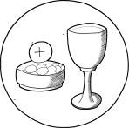
Op het altaar worden onze gebeden en de gaven van brood en wijn aan God opgedragen. De priester doet water bij de wijn. Zoals water mengt met wijn, zo wordt ons leven vermengd met dat van Christus. De gaven, voorgangers en kerkgangers worden bewierookt opdat de gaven en gebeden door God worden aangenomen. De priester wast tot slot zijn handen, een reinigingsritueel uit de joodse traditie: moge hij gereinigd zijn en waardig zijn om dit te doen.

Klaarmaken van het altaar en van de gaven
Ashley: Hier staat een tafel met
een mooi wit kleed,
die zag ik al direct.
Wordt hier voor ons allemaal
de tafel soms gedekt?
Voorg.: Ik weet niet of jij het weet, wat Jezus eens zei:
“Maak de tafel klaar en kom bij Mij!”
(Sam en Rick brengen de kaarsen)
Charlotte: Waarvoor zijn die kaarsen,
dat vriendelijke licht?
Een vlammetje van vreugde
op ieders gezicht.
Voorg.: Die kaarsen die branden voor jou en voor mij,
want Jezus’ licht brandt in ons hart
Dat maakt mensen heel blij.
(Manon en Janne brengen bloemen)
Ashley: Waarvoor zijn die bloemen
zo vrolijk van kleur?
Komt er een feestje met bloemen vol geur?
Voorg.: Die bloemen die staan er voor jou en voor mij.
Vandaag is het feest, daar horen bloemen bij.
(Nick en Stef brengen brood en wijn)
Charlotte: Voor wie is dat eten?
De schaal met brood en de beker met wijn?
Zou dat vandaag ook voor ons kunnen zijn?
Voorg.: De schaal met brood staat er voor jou en voor mij.
Vandaag voor het eerst
want Jezus zegt: jullie horen bij Mij!

Offerandelied ♫ Brood en Wijn ♫
Jezus breekt het brood, Kijkt zijn vrienden aan.
Het zal niet lang meer duren totdat Hij zal gaan.
Hij geeft hen een beker, een beker met wijn
en zegt: ‘Na deze avond zal alles anders zijn.’
Blijf dit doen en denk aan Mij als je samen komt.
Deel het Brood en deel de Wijn. Ik zal bij je zijn!
Wij breken nu het brood, kijken elkaar aan.
Wij zijn bijeen gekomen om te delen in zijn Naam.
In het brood en in de beker met wijn
voelen wij het teken: Hij zal bij ons zijn.
Blijf dit doen en denk aan Mij als je samen komt.
Deel het Brood en deel de Wijn. Ik zal bij je zijn! 2x

Oproep tot gebed
Pr: Bidt, broeders en zusters, dat mijn en uw offer aanvaard kan worden door God, de almachtige Vader.
Allen: Moge de Heer het offer uit uw handen aannemen tot lof en eer van zijn naam, tot welzijn van ons en van heel zijn heilige kerk.

Gebed over de gaven
Pr: Wij danken U, God, voor het graan op onze velden.
En voor het brood op onze tafels.
Wij danken U voor de vruchten van de wijngaard,
voor alles wat mensen kunnen delen.
Laat ons mensen worden zoals Jezus,
die zijn liefde deelde met iedereen.
Vandaag en alle dagen van ons leven.
Allen: Amen

Eucharistisch gebed
Dit gebed is het belangrijkste gebed uit de viering. De priester die spreekt mag de opdracht van Jezus herhalen, namelijk het breken en delen van het brood (gedaan tijdens het laatste avondmaal op Witte Donderdag). In dit gebed brengen we onze dankbaarheid en verlangens voor iedereen, waar ook ter wereld, bij Jezus. Katholieken geloven dat Jezus aanwezig is in de communie (hostie en kelk met wijn).

Prefatie
Allen gaan staan
Pr.: De Heer zij met u.
Allen: En met uw geest
Pr.: Verheft uw hart.
Allen: Wij zijn met ons hart bij de Heer
Pr.: Brengen wij dank aan de Heer onze God.
Allen: Hij is onze dankbaarheid waardig.

Pr.: Heilige Vader, machtige eeuwige God,
om recht te doen aan uw heerlijkheid,
om heil en genezing te vinden
zullen wij U danken, altijd en overal.
In U leven, bewegen en zijn wij.
Zolang wij in dit lichaam zijn,
ondervinden wij elke dag uw liefde;
meer nog, Gij verzekert ons van het eeuwig geluk:
want als eerste gave bezitten wij de Geest
die Jezus van de dood heeft opgewekt.
Zo hebben wij het vaste vertrouwen
dat het paasmysterie voor altijd ons deel zal zijn.
Daarom brengen wij U dank
en met de engelen roemen wij uw grote daden,
en zeggen U toe vol vreugde:

Allen: Heilig, heilig, heilig de Heer,
de God der hemelse machten.
Vol zijn hemel en aarde van uw heerlijkheid.
Hosanna in den hoge.
Gezegend Hij die komt in de naam des Heren.
Hosanna in den hoge.

Eucharistisch gebed V
Allen gaan staan/ knielen
Pr.: God, onze Vader, wij danken U met heel ons hart, want Gij hebt ons tot leven geroepen, Gij hebt ons bestemd voor het geluk in Jezus, uw Zoon, onze Heer. In Hem zien wij uw goedheid en uw wil om ons allen te redden. Hij is het verlossende Woord, uw helpende hand. Nooit willen wij vergeten hoe Hij één werd met ons in lijden en dood. Onze last maakte Hij tot de zijne, zijn trouw werd de onze. Blijvend zijn wij U dank verschuldigd om Hem.
Pr.: God, onze Vader, wij vragen U: zend over dit brood en deze wijn de kracht van uw heilige Geest; dat zij voor ons het Lichaam en + Bloed worden van uw veelgeliefde Zoon, Jezus Christus. Toen het paasfeest op handen was kwam zijn uur. Hij had de zijnen in de wereld bemind; nu gaf Hij hun een bewijs van zijn liefde tot het uiterste toe.
Pr.: In het bewustzijn dat Hij van U was uitgegaan en naar U terugkeerde, heeft Hij het brood in zijn handen genomen, en zijn ogen opgeslagen naar U, God, zijn almachtige Vader, de zegen uitgesproken, het brood gebroken en aan zijn leerlingen gegeven met de woorden:
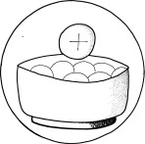
Neemt en eet hiervan gij allen,
want dit is mijn Lichaam,
dat voor u gegeven wordt’.
Pr.: Zo nam Hij ook, toen zij gegeten hadden, de beker in zijn handen, Hij sprak de zegen en het dankgebed, reikte hem over aan zijn leerlingen en zei:
’Neemt deze beker en drinkt hier allen uit, want dit is de beker van het nieuwe altijddurende verbond, dit is mijn Bloed dat voor u en alle mensen wordt vergoten tot vergeving van de zonden. Blijft dit doen om Mij te gedenken’
Pr.: Verkondigen wij het mysterie van het geloof.
Allen: Heer Jezus, wij verkondigen uw dood
en wij belijden tot Gij wederkeert dat Gij verrezen zijt.
Pr.: Trouw aan dit woord, Vader, gedenken wij Jezus Christus, uw Zoon, onze Heer: zijn overgave in lijden en dood, de overwinning van zijn verrijzenis en de glorie van zijn hemelvaart; wij bieden U deze gaven aan, het levende brood en de heilzame beker, terwijl wij vol vertrouwen uitzien naar zijn komst in heerlijkheid.
Pr.: Zend nu, Vader, de Trooster en Helper in ons midden, uw heilige Geest. Wek de gezindheid van Jezus Christus in ons hart. Sterk ons vertrouwen, verruim onze liefde. Raak ons met het vuur van uw Geest en breng ons elkaar nabij.
Pr.: Vrijmoedig in deze Geest bidden wij U, Vader, voor uw heilige kerk. Bescherm haar en leid haar; geef haar vrede en eenheid over de hele wereld. Geef wijsheid en kracht aan paus Franciscus, aan onze bisschop Johannes en aan allen die Gij als herders in uw kerk hebt aangesteld.
Pr.: Gedenk in uw goedheid ook degenen, die een bijzondere plaats innemen in ons hart en vergeet niet hen, die door de dood van ons zijn heengegaan.
Pr.: Samen met heel uw volk, met de maagd Maria, de moeder van de Heer, met de heilige Jozef, met de apostelen, martelaren, met Sint Jan de Doper en al uw heiligen; samen ook met allen ter wereld, die op U hun vertrouwen hebben gesteld, vragen wij om uw barmhartigheid, erkennen wij uw grootheid en brengen wij U onze dank, door Jezus, uw Zoon, onze Heer.
Pr.: Door Hem en met Hem en in Hem zal uw Naam geprezen zijn, Heer onze God, almachtige Vader, in de eenheid van de heilige Geest, hier en nu en tot in eeuwigheid.
Allen: Amen

Communieritus

Gebed des Heren
Het eucharistisch gebed is tot de Vader gericht. Als voorbereiding op de communie bidden wij het gebed dat Jezus ons geleerd heeft (Onze Vader).
Allen: Onze Vader, die in de hemel zijt,
uw naam worde geheiligd, uw rijk kome,
uw wil geschiede op aarde zoals in de hemel.
Geef ons heden ons dagelijks brood
en vergeef ons onze schulden,
zoals ook wij vergeven aan onze schuldenaren,
en breng ons niet in beproeving,
maar verlos ons van het kwade.
Pr.: Verlos ons, Heer, van alle kwaad, geef genadig vrede in onze dagen, dat wij, gesteund door uw barmhartigheid, altijd vrij mogen zijn van zonde, en beveiligd tegen alle angst en onrust, terwijl wij uitzien naar de zalige vervulling van onze hoop, de komst van de Verlosser Jezus Christus.
Allen: Want van U is het koninkrijk en de kracht en de heerlijkheid in eeuwigheid.

Vredesritus
Jezus leert ons in dat wij elkaar moeten liefhebben als broers en zussen. Voordat we Hem in de heilige Hostie ontvangen wensen we elkaar de ‘vrede’.
Pr: Heer Jezus Christus, Gij hebt aan uw apostelen gezegd; ‘Vrede laat Ik u; mijn vrede geeft Ik u’, let niet op onze zonden, maar op het geloof van uw kerk; vervul uw belofte: geef vrede in uw naam en maak ons één, Gij, die leeft in eeuwigheid.
Allen: Amen
Pr: De vrede des Heren zij altijd met u.
Allen: En met uw geest.

Breken van het brood

Lam Gods
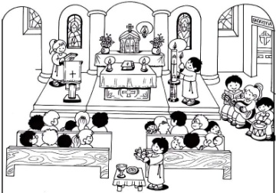
Pr.: Lam Gods, dat wegneemt de zonden der wereld,
Allen: ontferm u over ons.
Pr.: Lam Gods, dat wegneemt de zonden der wereld,
Allen: ontferm u over ons.
Pr.: Lam Gods, dat wegneemt de zonder der wereld,
Allen: geef ons de vrede.

Communie
De Katholieke Kerk gelooft dat in de heilige Hostie Christus zichzelf aan ons geeft. Wij ontvangen Hem in de heilige Hostie met eerbied, liefde en geloof. Als u niet bekend bent met het ter Communie gaan, kunt u gerust op uw plaats blijven zitten. Op deze manier bent u ook betrokken bij de viering. U kunt ook naar voren komen om de zegen te ontvangen. U geeft dit aan door uw armen gekruist tegen uw borst te houden.
Pr.: Zalig zij die genodigd zijn aan de maaltijd des Heren. Zie het Lam Gods, dat wegneemt de zonden der wereld.
Allen: Heer, ik ben niet waardig, dat Gij tot mij komt, maar spréék en ik zal gezond worden.

H. Communie
Pr.: Lichaam van Christus.
Allen: Amen

De communicanten en hun gezinsleden komen naar voren. We luisteren naar pianomuziek. Aansluitend komen de andere aanwezigen naar voren, ontsmetten hun handen, ontvangen de H. Communie.

Gezangen bij de communie: ♫ Geef mij je hand ♫
Je zit hiernaast heel dicht bij mij
Ik ken je naam niet wie ben jij
Zeg me ben ik niet een mens
Die met je praten kan. refr.

Geef mij je hand, geef mij ze allebei
En vertel me even dat je niet kunt leven
Zonder mij, zonder mij.

Ik weet dat je dicht bij me woont
Maar verder weet ik niets van jou
Zeg me als je eenzaam bent
Dat ik dan naar je kom. refr.

Waar mensen lief tesamen zijn
Zal Jezus in hun midden zijn
Zeg me zijn we dicht bijeen
Omdat we elkaar zien. refr.

Tweede lied: ♫ Heer, U kent mij als geen ander ♫

Gebed na de communie
Pr.: Goede Vader, wij danken U voor deze viering.
Wij danken U voor uw blijde boodschap, wij willen proberen
om, naar het voorbeeld van Uw Zoon Jezus, samen te
bouwen aan een wereld van vrede en geluk voor mensen. Wilt U ons daarbij helpen? Dat vragen wij U door Jezus, die leeft in alle eeuwen der eeuwen.
Allen: Amen

Slotriten
Slotgedachte
Tim: Heer Jezus,
Vandaag mocht ik voor het eerst mijn
Communie doen. Het is een hele fijne dag
omdat papa, mama, mijn zusjes en broertjes,
erbij kunnen zijn.
Natuurlijk zijn er veel mensen die aan mij denken:
mijn familie en vrienden.
Ik krijg zelfs mooie kadootjes
maar het mooiste kado heb ik van U gekregen.
U hebt Uzelf aan mij gegeven,
en wilt altijd bij mij zijn.
U bent de beste Vriend die iemand kan hebben!
Iedere keer als ik te Communie ga,
komt U weer in mijn hart bij mij.
Help mij daar steeds aan te denken,
en er dankbaar voor te zijn.
Amen

Zegen

Allen gaan staan.
We worden uitgezonden naar de wereld (de plek waar we wonen, werken, naar school gaan) om de boodschap van Jezus Christus uit te dragen in woorden en daden. Daartoe ontvangen we de zegen van de priester en wij stellen ons onder de bescherming van de Drie-ene God.
Pr.: De Heer zij met u.
Allen: En met uw geest.
Pr.: Zegene u de almachtige God, Vader, Zoon en heilige Geest.
Allen: Amen

Wegzending
Pr.: Gaat nu allen heen in vrede.
Allen: Wij danken God.

Slotgezang ♫ Ben je groot of ben je klein ♫
Ben je groot of ben je klein of ergens tussenin;
God houdt van jou!
Ben je dik of ben je dun of ben je blank
of bruin;
God houdt van jou!
Hij kent je als je blij bent;
Hij kent je als je baalt
Hij kent je als je droevig bent;
Hij kent je als je straalt.
Het geeft niet of je knap bent;
Het geeft niet wat je doet;
God houdt van jou!
Hij is vol liefde.
God houdt van jou!

Kern O.L. Vrouw van Bijstand Baarle Nassau

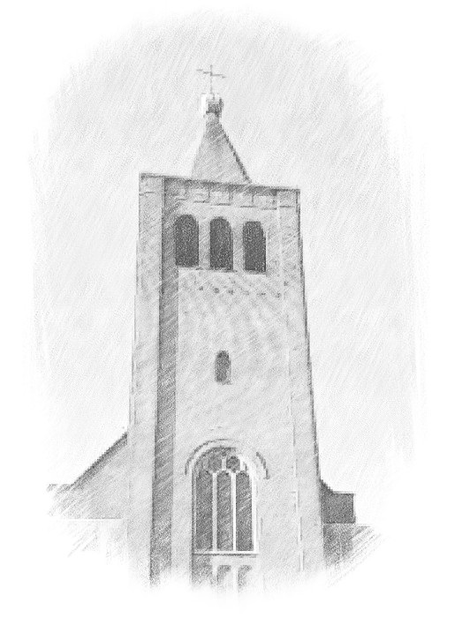
Een speciaal woord van dank aan:

Pastoor Demmers en Pastoraal werkster Pauline Vermeulen-Dekker voor de mooie viering; Kinderkoor ‘De Kerkuiltjes’ voor de muzikale begeleiding; De ouders die de kerk zo mooi hebben versierd; en iedereen die heeft meegeholpen in de voorbereidingen.

En tot slot aan onze communicanten:

Gefeliciteerd en een mooie dag toegewenst!

